Tugas mingguan ke-10
Nama : Silfiana Dwi Nabiilah
NIM : 221344028
Kelas : 1A TNK
Mata Kuliah : Elektronika Digital Dasar
Dosen : Bapak Ferry Satria, BSEE., M.T.
Ibu Rahmawati Hasanah. S.ST., M.T.
- Definisi dan Fungsi Proteus
Proteus adalah sebuah software untuk mendesain PCB yang juga dilengkapi dengan simulasi pspice pada level skematik sebelum rangkaian skematik diupgrade ke PCB shingga sebelum PCB nya di cetak kita akan tahu apakah PCB yang akan kita cetak sudah benar atau tidak. Proteus mengkombinasikan program ISIS untuk membuat skematik desain rangkaian dengan program ARES untuk membuat layout PCB dari skematik yang kita buat. Software ini bagus digunakan untuk desain rangkaian mikrokontroller. Proteus juga bagus untuk belajar elektronika seperti dasar-dasar elektronika sampai pada aplikasi mikrokontroller. Software ini jika di install menyediakan banyak contoh aplikasi desain yang disertakan sehingga kita bisa belajar dari contoh-contoh yang sudah ada.
Pengenalan PROTEUS. Fitur-fitur dari PROTEUS adalah sebagai berikut :
- Memiliki kemampuan untuk mensimulasikan hasil rancangan baik digital maupun analog maupun gabungan keduanya.
- Mendukung simulasi yang menarik dan simulasi secara grafis.
- Mendukung simulasi berbagai jenis microcontroller seperti PIC, 8051 series.
- Memiliki model-model peripheral yang interactive seperti LED, tampilan LCD, RS232, dan berbagai jenis library lainnya.
- Mendukung instrument-instrument virtual seperti voltmeter, ammeter, oscciloscope, logic analyser, dll.
- Memiliki kemampuan menampilkan berbagi jenis analisis secara grafis seperti transient, frekuensi, noise, distorsi, AC dan DC, dll.
- Mendukung berbagai jenis komponen-komponen analog.
- Mendukung open architecture sehingga kita bisa memasukkan program seperti C++ untuk keperluan simulasi.

- Cara Menginstal Proteus pada Windows
Cara menginstal proteus sangat mudah, yaitu sebagai berikut :
- Download aplikasi proteus 8 dari alat dan bahan. Simpan didalam folder komputer anda.
- Ekstrak Proteus 8 menggunakan aplikasi 7zip. Caranya klik kanan|Klik 7zip|Klik extract to...
- Buka hasil ekstraksi dan klik 2x pada file setup.exe, jika ada peringatan, klik YES.
- Jendela proses install Proteus 8 akan dimulai. Lalu klik Next.
- Ceklist I Accept the terms of this agrement. Lalu klik Next.

- Langkah Membuat Rangkaian pada Proteus
Terdapat beberapa langkah membuat rangkaian pada proteus, yaitu sebagai berikut :
- Membuat file baru pada proteus.
- Menambahkan gate dan komponen lain pada library.
- Merangkai rangkaian pada aplikasi proteus.
- Setelah rangkaian selesai, pastikan rangkaian dengan cara menekan tombol “run”.
- Ubah bilangan logic 0 dan 1 ketika simulasi sedang dimulai.

- Contoh Pengaplikasian Proteus pada Rangkaian
- $F=AB+A\left(B+C\right)+B(B+C)$ = $AC+B$
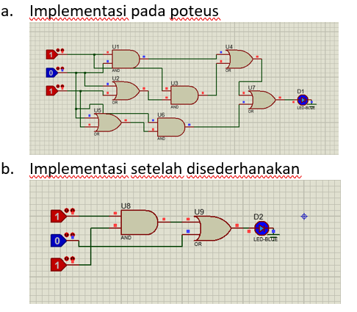
2. $F=[A\overline{B}(C+BD)+\overline{A}\overline{B}]C=\overline{B}C$
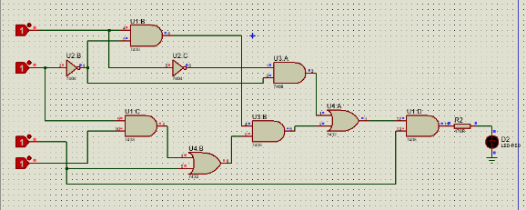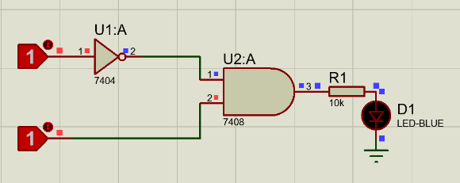

3. $F= \overline{A}BC+A\overline{B}\overline{C}+ \overline{A}\overline{B}\overline{C}+A\overline{B}C+ABC=\overline{A}BC+\overline{B}\overline{C}+BC$
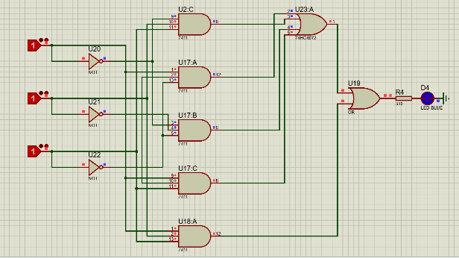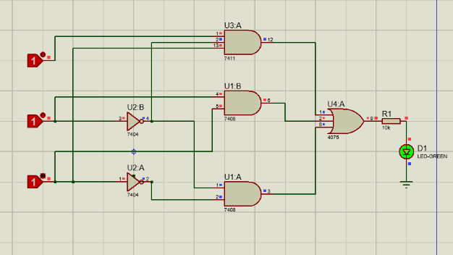
4. $F=\overline{\left(\overline{A}+B\right)+CD}=A\overline{B}\overline{C}+A\overline{BD}$
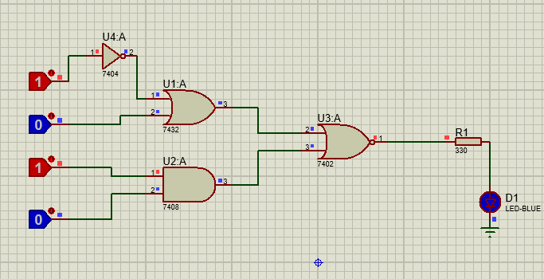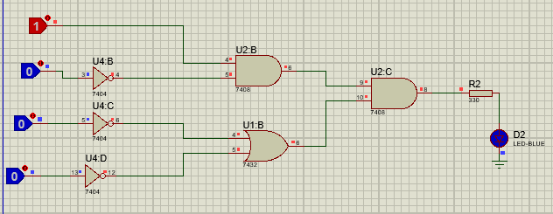
5. $F=\overline{\overline{\left(\overline{A}+B+C\right)}(\overline{A\overline{B }\overline{C})}}=\left(\overline{A}+B+C\right)+(A\overline{BC})$
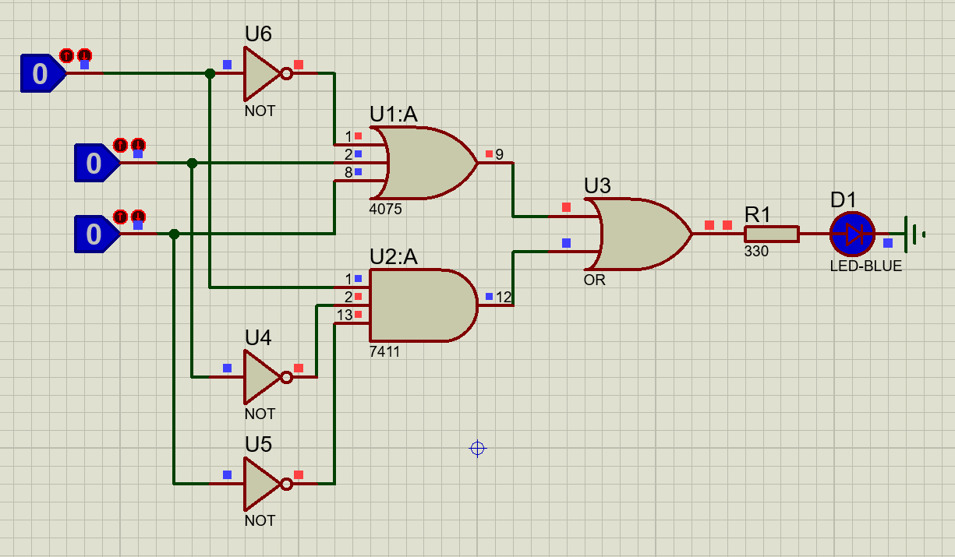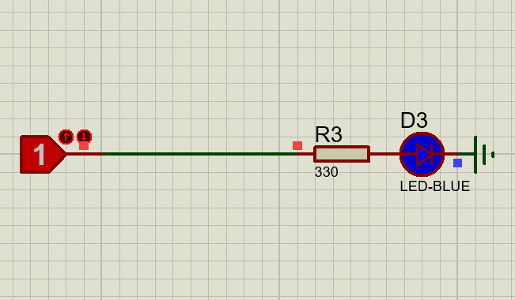
6. $F=\overline{AB}B+\overline{C}=\overline{C}$
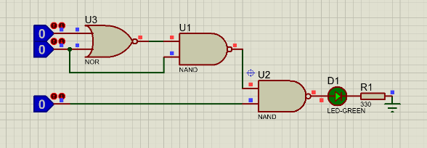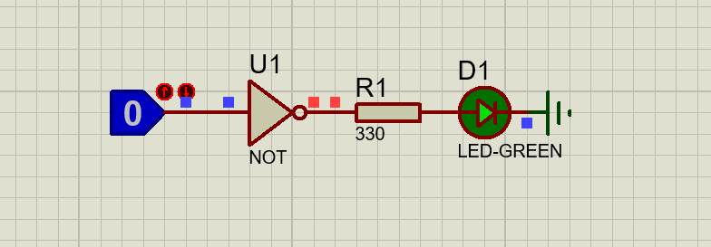
7. $F=\left(\overline{AB}+C+DE\right)\left(\overline{D+E}\right)+E+F=\overline{AB}+C+E+F$
